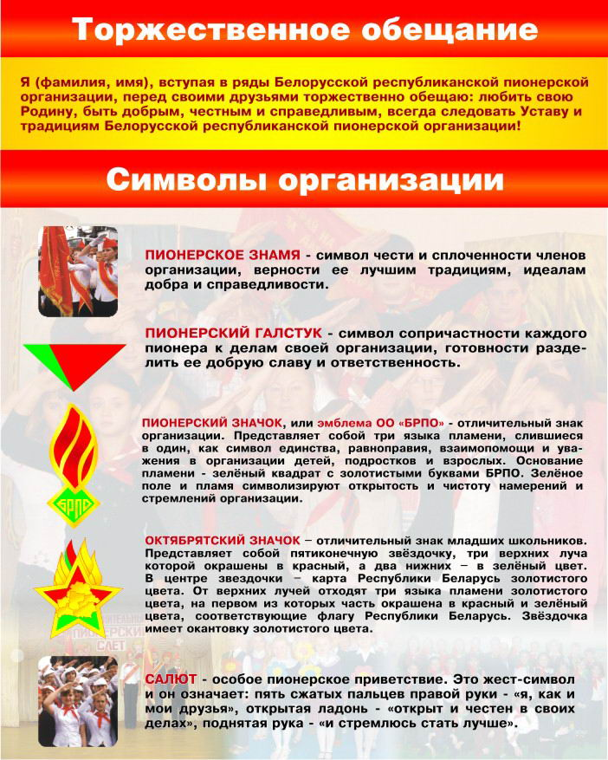
ТОРЖЕСТВЕННОЕ ОБЕЩАНИЕ

Я, (фамилия, имя), вступая в ряды Белорусской республиканской пионерской организации, перед своими друзьями торжественно обещаю: любить свою Родину, быть добрым, честным и справедливым, всегда следовать Уставу и традициям Белорусской республиканской пионерской организации!

